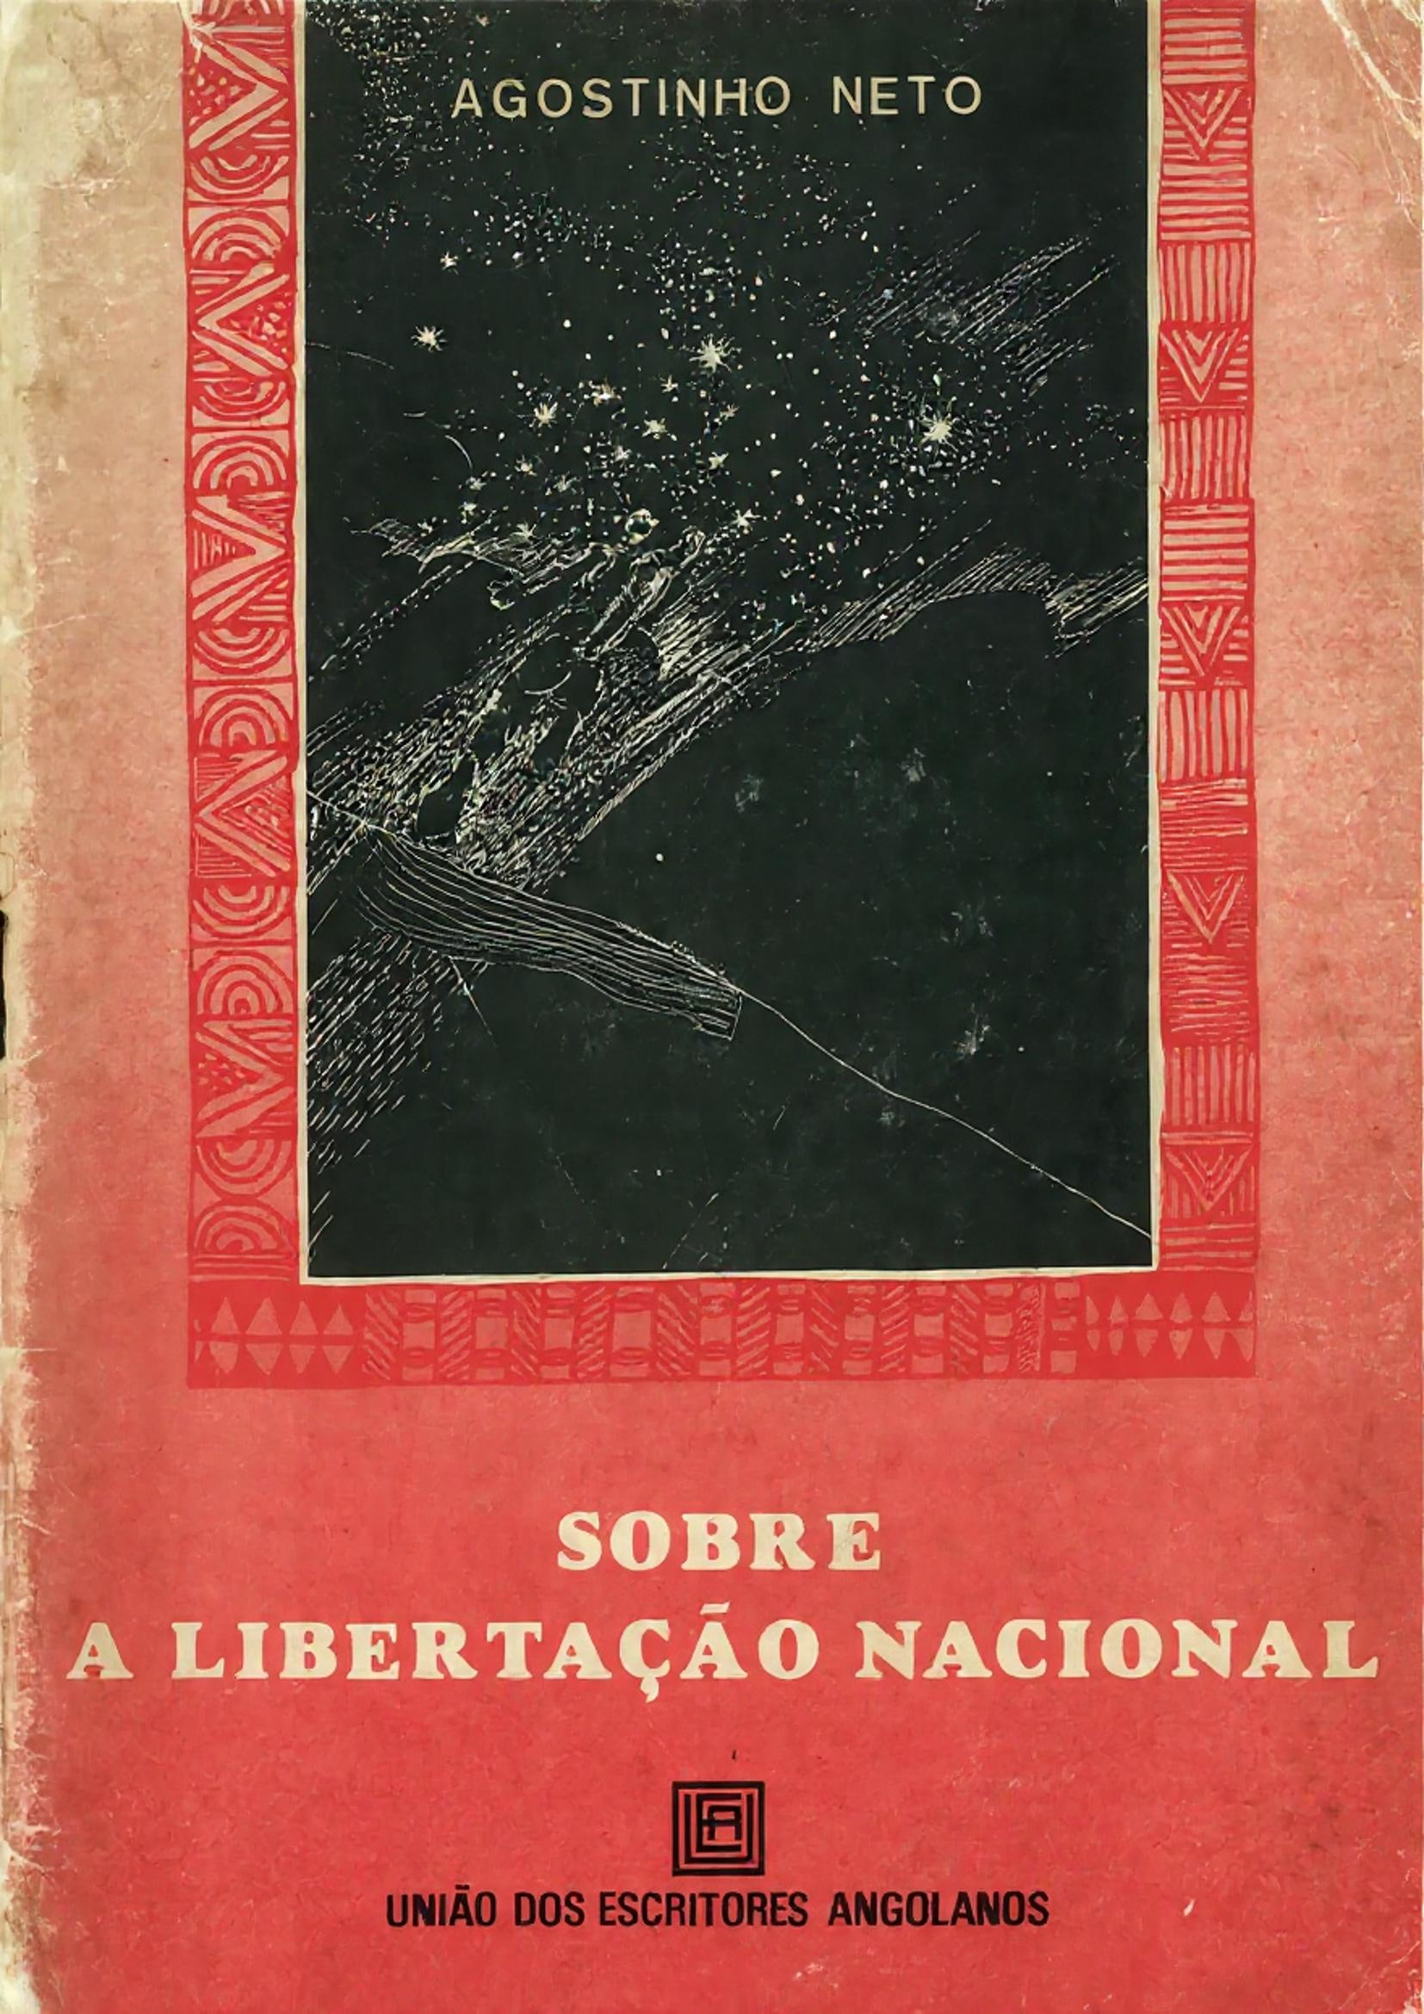

Do Autor

SAGRADA ESPERANÇA
poemas
1976

Náusea
conto
1980

AINDA O MEU SONHO
discursos
1980

RENÚNCIA IMPOSSÍVEL
poemas
1983

Copyright-Herdeiros de Agostinho Nato

AGOSTINHO NETO

SOBRE
A LIBERTAÇÃO NACIONAL

51
CADERNOS LAVRA & OFICINA

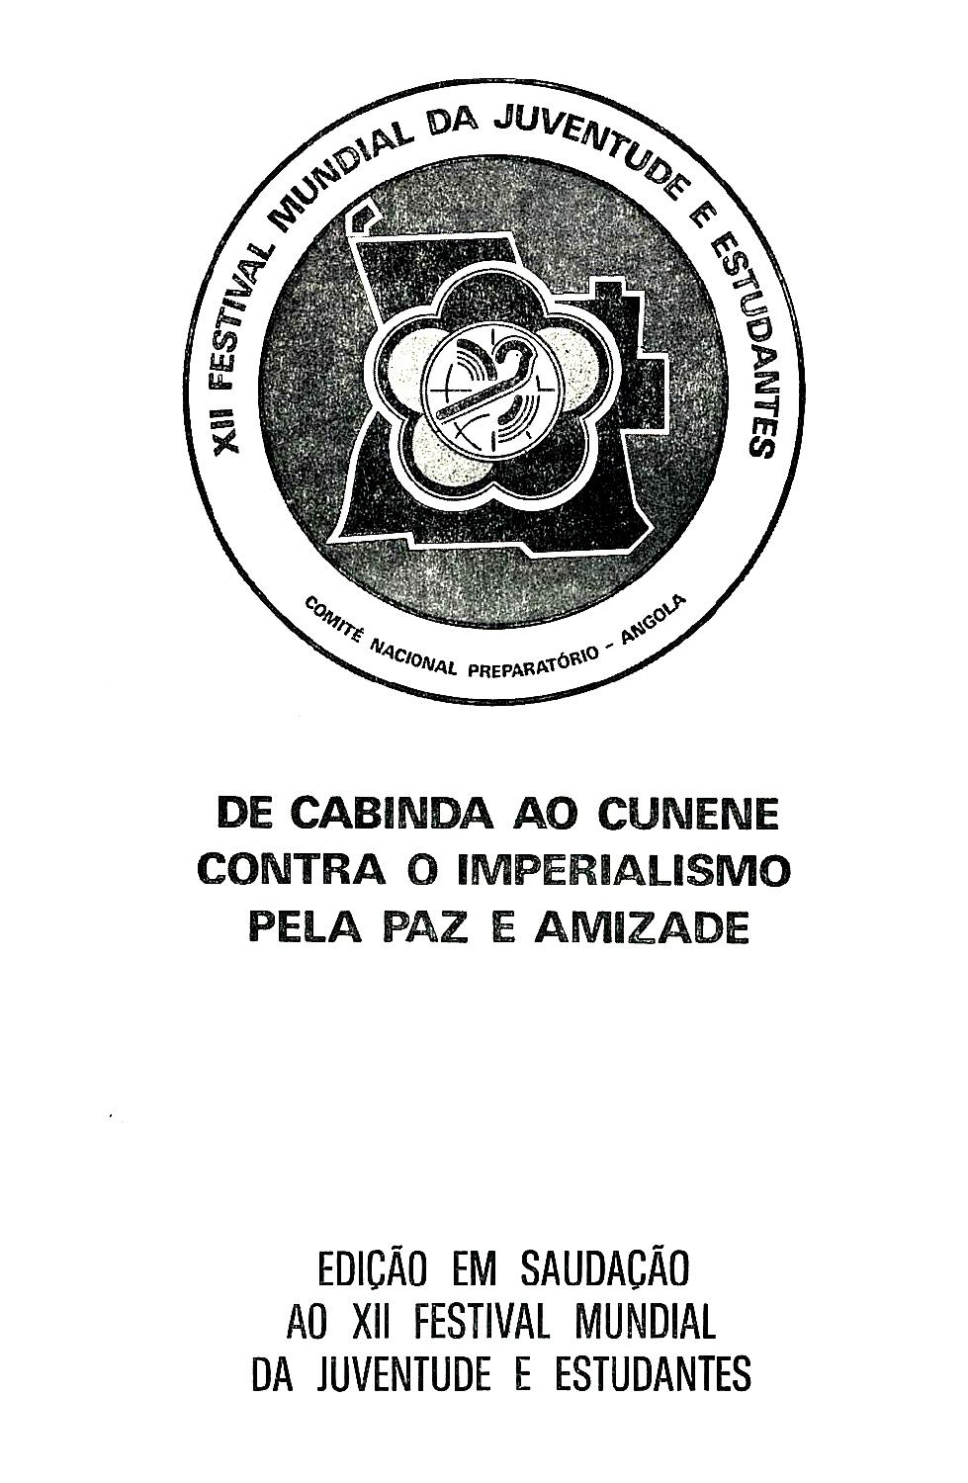

ALGUNS ASPECTOS
DA LUTA DE LIBERTAÇÃO NACIONAL
NA FASE ACTUAL

CONFERÊNCIA NA UNIVERSIDADE DE DAR ES SALAAM,
TANZÂNIA, EM 7 DE FEVEREIRO DE 1974

Sr. Presidente,
Senhoras e Senhores,
Camaradas,

É com o maior prazer que tomo a palavra diante do sempre interessado auditório desta Universidade, cujas preocupações, por parte dos estudantes e professores, revelam o desejo de um conhecimento profundo do nosso continente e dos diferentes factores que afectam o seu desenvolvimento. Esta é uma preocupação digna dos futuros dirigentes do pais e daqueles que o formam, facto que transforma o grande prazer deste encontro em honra especial.
Que me seja permitido expor brevemente o fruto de uma experiência pessoal, de reflexões sobre a luta de libertação nacional no nosso continente. Esta experiência não é senão a expressão de uma necessidade vivida em África nos últimos cinco séculos e muito especialmente nos últimos decénios, de cada um de nós se sentir livre. E também a expressão mais vasta do desejo comum do Homem sobre a terra, de se considerar livre, capaz de se desligar das amarras de uma sociedade em que estiola e morre, como ser humano.
A luta de libertação nacional em África, na minha opinião, não poder ser desligada do contexto actual em que se desenvolve, nem pode isolar-se no mundo. Uma greve de trabalhadores na Inglaterra, a imposição do fascismo ao povo chileno ou uma explosão atómica no Pacifico, são fenómenos da mesma vida que estamos a viver, através da qual procuramos as vias para uma existência feliz para o homem sobre a terra. O facto universal portanto particularizado em África, através das formulações correntes no plano político, económico e cultural.
Os laços históricos que ligam os nossos povos aos outros povos do mundo vão estreitar-se cada vez mais, pois que não pode haver outra tendência sobre a terra. O isolamento é impossível e é contrário à ideia do progresso técnico, cultural e político.
O problema que se nos põe neste momento é como transformar as relações injustas, geralmente de subordinação política e económica, com os outros países e povos do mundo, sem que essa transformação se faça em desfavor do progresso social que necessariamente deve estar inoculado na acção pela liberdade e sem que o comportamento do homem seja de quem sal de uma forma de discriminação para cair numa outra forma tão negativa como a primeira, como pura inversão dos factores intervenientes. Adentro da mesma sociedade africana, o movimento de libertação nacional não deixa também de procurar que as forças sócio-econômicas internas, isto é, aquelas que se desenvolvem no interior de cada país, se reestratifiquem no sentido do progresso.
Em África, estamos dando o melhor do nosso esforço para acabar para sempre o paleo-colonialismo, hoje apenas existente nos territórios dominados por Portugal, como geralmente se acredita, mas que de facto são dominados por uma vasta associação imperialista protegendo de maneira injusta, interesses egoístas de homens, organizações económicas ou de grupos de países.
Os chamados regimes racistas de minoria branca, não são senão uma consequência e uma forma especial de paleo-colonialismo, em que os laços com as metrópoles se tomaram frouxos e mais apagados, em lavor da ditadura minoritária branca.
Esta forma de colonização visível, clara, aberta, não impede que uma outra exista no nosso continente, outra forma de dominação mais subtil conhecida pelo nome de neo-colonialismo, em que o sujeito da exploração já não se identifica com a designação de colonizador, mas que, em diferentes níveis, actua da mesma maneira.

No entanto, as formas de submissão internas, causadas pelo fraccionamento em pequenas congregações étnicas ou linguísticas, pelo desenvolvimento de classes privilegiadas e dotadas de um dinamismo próprio, não deixam de ser também formas de opressão ligadas às formas visíveis e conhecidas como colônia lismo, antigo ou novo, ou racismo. Elas aliam-se facilmente ao imperialismo e facilitam a sua penetração e influência.
Estes fenômenos são universais, eles encontram-se ou encontraram-se em todas as sociedades do mundo, mas na actualidade são agudas e bem concretas em África e é aqui que eles mais nos preocupam a nós africanos, e também aos povos com os quais temos relações ou de submissão ou de cooperação.
A dominação e a opressão coloniais ou racistas exercem-se de diferentes maneiras e a diferentes níveis. Elas não se produziram de modo uniforme sobre o nosso continente, não utilizaram sempre os mesmos agentes, não actuaram sempre sobre o mesmo estrato social ou sobre a mesma forma de organização política ou económica.
Por isso, cada um, colonizador ou colonizado, sentiu de maneira diferente este fenómeno hoje anacrónico e que se deseja ver substituído por outro tipo de relações (e quanto a este novo tipo de relações, nós os africanos ainda não estamos nem muito claros, nem de acordo).
Se para uns, colonialismo significou significa trabalho forçado, para outros é discriminação racial, para outros ainda, segregação econômica ou a impossibilidade de ascensão política. Mas o roubo de terras africanas pelos colonizadores, a escravização do trabalhador, o castigo corporal, ou a intensiva exploração dos bons que nos pertencem, são formas do mesmo colonialismo, e depende da larga compreensão de todos estas factores, a capacidade de cada um se aplicar com maior ou menor inteligência e clareza na dinâmica pela solução do problema colonial.
E, como anteriormente disse, a acção contra o colonialismo está estreitamente ligada, insere-se numa outra de carácter aparentemente interno, mas na realidade tão universal como a primeira, quo és necessidade das transformações sociais de maneira a que o Homem seja realmente livre em cada país ou em cada continente do mundo.
A maneira como se encara este aspecto do problema, é também muito importante para a tomada de posição e para a orientação a seguir no processo da libertação,
Estão portanto interligados estes dois problemas cruciais do nosso continente e da nossa época, das relações com os povos estranhos, de um lado, e as relações das forças dispostas, no Interior de cada pais.
Depende de como vemos o mundo, como antevemos o futuro do nosso país, como sentimos na nossa pele a acção das forças estranhas, a atitude mais ou menos correcta, mais ou menos intensa com que entramos emocionalmente na acção libertadora.
A luta de libertação nacional na nossa etapa é pois informada não só pelos factores históricos que determinaram o colonialismo, o neocolonialismo ou os regimes racistas, mas também pelas perspectivas, pelos objectivos o pela maneira de cada um conceber o mundo e a Vida.
A reacção contra a dominação estrangeira, seja ela individual, colectiva ou organizada, não pode deixar de se informar dos dois factores apontados o que dizem respeito à história passada e à história para o futuro.
Por isso, a importância dos movimentos da libertação nacional é muito maior do que geralmente se admite, porque pela sua actividade, eles se transformam em aceleradores da história, do desenvolvimento da sociedade onde actuam e fora dela, dinamizam processos sociais, pera ultrapassar o estádio actual, mesmo aquele que se apresenta em países politicamente independentes.
Os diferentes tipos de colonização em África, dotaram-nos a nós, africanos, de formas diferentes de ver o problema da libertação e é normal que assim seja, uma vez que as nossas consciências não podem retirar o material para a sua constituição senão do terreno o da experiência vivida e pelas possibilidades de conhecer o mundo.
Por vezes, nas concepções e portanto na aplicação prática dos programas de combate, diferimos e nem sempre a orientação tomada na acção libertadora preenche ambas es necessidades do se concentrar na transformação das relações entre os povos e na transformação intrínseca da vida da nação.
Daqui a necessidade de realizar com clareza o problema, e claramente responder a estas questões especiais:
– quem é o inimigo? o que é o inimigo?
– qual é o nosso objectivo?
As respostas a estas perguntas, como é óbvio, não dependem apenas do desejo de ser livre, dependem também do conhecimento e da concepção do mundo e da vida, dependem da experiência vivida. O que significa que elas não se podem desligar das ideias políticas adquiridas, das tendências ideológicas, fruto, geralmente, da origem de cada um de nós.
Sem querer entrar na análise do problema angolano, nos seus aspectos particulares, eu quereria, no entanto, basear-me na minha experiência, para poder esclarecear as reflexões que acabo de fazer e que farei mais adiante.
Angola, um vasto país, hoje muito pouco densamente povoado, á colonizado desde 1482 polos portugueses. Esta é a ideia geralmente admitida. Contudo, no que respeita à colonização, Portugal não conseguiu dominar todo o nosso território desde os primeiros contactos, foram precisos séculos para conseguir impor o seu domínio político o económico a todo o nosso povo. Também não é verdade que Angola seja dominada apenas por Portugal; sobre este ponto, o mundo está suficientemente esclarecido para saber que om Angola estão em jogo os interesses políticos e económicos de várias potências no mundo.
A gerência portuguesa, não impediu a presença dos seus associados, presença que se tem desenvolvido desde há séculos. A Grã-Bretanha, por exemplo, país que possui em Angola o maior volume de capitais investidos, ou os Estados Unidos da América com crescentes interesses na economia e ansiando dominar a posição estratégica do nosso país, assim como outros países da Europa, da América ou da Asia, concorrem para a dominação do nosso povo e a exploração dos bens que nos pertencem.

Pensar hoje que Angola. Moçambique, a Guiné e outras colónias são dominadas pelo pequeno e atrasado Portugal, é tão errado como pensar que a sociedade Francesa se encontra na época feudal (a referência à França é apenas para exempli ficar).
Não é o pequeno e atrasado Portugal, o principal elemento para a colonização. Sem os capitais de outros países, sem os crescentes investimentos sem a cooperação técnica, sem as cumplicidades a vários níveis, a transformação radical já se teria verificado há muitos anos.
Portanto se nós podemos dizer que Portugal é o gerente de uma série de combinas político-econômicas, compreenderemos que ele não é o nosso inimigo principal, mas apenas o inimigo directo. Ele é, por outro lado, o elo mais fraco de toda a cadeia. instituída para a dominação dos povos. Se olharmos para o próprio Portugal, para o seu panorama interior, encontramos uma sociedade que se debate ainda pera ultrapassar uma obsoleta forma de governo oligárquico, incapaz de abandonar o uso da violência contra o seu povo, para o proveito de umas quantas famílias, com uma classe camponesa debatendo-se na miséria mais triste da Europa e onde cada cidadão se sente prisioneiro no seu próprio pals. É verdade o que dizem os próprios portugueses, que o seu pais constitue hoje uma das maiores vergonhas da Europa o do Mundo.
Poderemos neste momento repor a questão:
– quem é o inimigo? qual é o seu carácter?
Muitas vezes se confunde o inimigo da África com o branco. A cor da pele ainda é um elemento que para muitos deter mina o inimigo. Há razões históricas, sociais, factos vividos que consolidaram no nosso continente essa ideia.
E é absolutamente explicável que um trabalhador das minas na África do Sul, segregado, violentado e espremido no seu suor até à última gota, sinta que o branco presente aos seus olhos, para quem ele produz riqueza, é o inimigo principal. E para ele que constrói cidades, ruas bem pavimentadas, conserva condições de higiene e de salubridade que não possui para si próprio.

É da experiência da vida que a consciência principalmente se forma. A experiência da África do Sul pode levar a esta conclusão imediata, até certo ponto lógica e emocionalmente válida.
Tanto mais que, para voltar ao caso de Angola, a sociedade criada pelos colonialistas, criou mecanismos vários de defesa racial, postos ao serviço do colonialismo. O mesmo camponês pobre, miserável, oprimido e explorado na sua terra, é alvo de atenções especiais quando se fixa numa das suas colónias. Ele não é só imbuído de muitos patrioteiros, como também começa a gozar de privilégios económicos e sociais de que nunca pode dispor antes. Assim, entra no sistema. O colonialismo começa a servir-lhe o apetite e passa a ser o cão de guarda dos interesses da oligarquia fascista.
No entanto, nos mais íntimos sentimentos de cada um, tanto o que faz de cão de guarda como o que é explorador, não deixam de sentir-se escravos do conjunto do sistema.
E assim que hoje podemos dizer que o fenómeno da opressão colonial ou neo-colonial no nosso continente já não se pode pôr ao nível da cor dos indivíduos.
O mesmo sistema que oprime e explora o camponês em Portugal é também o que oprime e explora o cidadão angolano, utilizando motivações diferentes, técnicas diferentes, mas sempre com o mesmo propósito explorar. E entre o homem português e o homem angolano ou moçambicano ou guineense, é possível o estabelecimento de relações justas, isto é, de relações que impeçam a exploração de um homem pelo outro homem. O factor racial, não jogará senão um papel secundário e durante mais algum tempo, caso terminem as relações de senhor para escravo.
A compreensão ideológica deste problema, também facilita a sua resolução, ao serem definidos os objectivos da luta de libertação.
Em condições especiais, encontram-se já casos em que o problema racial é ultrapassado. É o que se passa na guerra. Há portugueses conscientes que desertam, para de uma maneira ou de outra se alistarem nas fileiras nacionalistas.
A nossa experiência da clandestinidade mostrou que pode haver essa colaboração racial na luta contra o sistema.
E, no fundo, o que é que nós queremos?
Não penso que a luta de libertação nacional se dirija no sentido da inversão dos sistemas de opressão de modo que o senhor de hoje seja o escravo de amanhã. Pensar assim, será querer caminhar contra o sentido da história. As atitudes de revanche social não são as que poderão trazer aquilo que desejamos, ou seja a liberdade do homem.
E que as lutas de libertação, desejo sublinhá-lo, de novo, não se destinam somente a corrigir violentamente as relações entre os homens, e especialmente as relações de produção, dentro do país, elas constituem um factor importante para a transformação positiva de todo o nosso continente e do mundo Inteiro.
A luta de libertação nacional é também um meio de quebrar todo um sistema injusto de opressão existente no mundo.
Vejamos o lado pragmático da questão:
Não encontramos em África um único país que não mantenha relações preferenciais com a sua antiga metrópole, até pela absorção dos valores culturais inevitável num regime de tipo colonial. E mais, es formas de exploração não terminaram; por consequência, não terminaram também as formas de discriminação racial, mais ou menos acentuadas. É que nestes casos, a libertação ainda não é completa.
Numa independência onde não houvesse apenas a aparência de independência política, mas também a económica e a cultural, onde o respeito real pelos valores nacionais existissem de modo a permitir a abolição da exploração, eu acredito-o – o homem encontraria então a liberdade verdadeira.
Se quisermos responder à nossa pergunta, diremos que o inimigo é o colonialismo, o sistema colonial, e ainda o imperialismo, que sustenta o primeiro, sendo até o inimigo principal.
Estes inimigos utilizam em seu favor, todas as contradições que possam encontrar na sociedade dominada, os factores raciais, tribais, de classe, e outros. Sobre eles constroem as suas bases de exploração e mantem, modificando-lhes o aspecto, quando já não podem ser mantidos.
Assim em África, já não é a dominação política formal que pode prevalecer, mas ninguém se libertou da dominação econômica. Ela al está presente e por isso mesmo, me é muito grata a fórmula adoptada por alguns partidos políticos no poder em África, ao dizer que eles também são movimentos de libertação nacional. Assim se exprime o completo significado do fenómeno da libertação.
Deste conceito mais largo de libertação nacional, provem consequências importantíssimas para a necessária cooperação entre os oprimidos da terra.
Continuarei dizendo, portanto, que a libertação nacional, tem de ser uma etapa para a realização de uma forma mais vasta de libertação, que é a libertação do homem.
Se se afasta desta ideia, o dinamismo desaparece, as contradições essenciais no país não terminam.
A experiência angolana mostrou já que o carácter anti-racista puro, não pode permitir o pleno desenvolvimento da luta pela liberdade. A nossa sociedade, desde há séculos, contém dentro de si os elementos brancos, chegados como ocupantes, como conquistadores, mas que tiveram tempo de se enraizar, de se multiplicar e existir por gerações e gerações sobre o nosso território. Essa população branca domina os centros urbanos, provocando o fenómeno da mestiçagem, que torna a nossa sociedade interligada nos seus componentes raciais.
Se a luta de libertação esquece a realidade de pais e se atém a formulações gratas a nacionalistas sinceros, mas pouco preocupados com o aspecto de desenvolvimento sócio-histórico do povo, ela estiola-se e não pode atingir os seus objectivos políticos e humanos.
Todos aqueles que num país desejam participar de forma qualquer da luta de libertação, devem poder fazê-lo.
A preocupação em África de fazer da luta de libertação uma luta racial de pretos contra brancos, não só é epidérmica, mas podemos dizer reaccionária e essa tese não tem futuro, no momento mesmo em que verificamos haver mais contactos entre pretos e brancos sobre o continente do que na época do colonialismo.
As relações alargadas com os países socialistas, com os países anti-coloniais (na forma antiga), as relações chamadas de cooperação com as antigas metrópoles, chamaram a África um notável número de europeus, americanos, asiáticos, que não existiu nunca em nenhuma época da história.
Pôr, portanto, o problema preto contra branco, é falsear a questão: e desviá-la do seu objectivo.
O que queremos nós?
Uma vida independente como Nação, uma existência em que as relações económicas sejam justas entre os países e dentro do país, um reviver dos valores culturais ainda válidos para a nossa época.
O conceito literário de negritude, nascido das correntes filosófico-literárias que fizeram a sua época, com o existencialismo e o supra-realismo, pôs com acerto o problema da consciencialização cultural do homem negro no mundo, independentemente da área geográfica em que ele se dispersou.
Conjuntamente com a ideia do panafricanismo, o conceito de negritude, começou a um certo momento, a falsear o problema negro.
E justo, era justo realçar os valores culturais na sua essência, que os povos negros transportaram para todos os continentes, com predominância para o continente americano. A nossa cultura deve ser defendida, desenvolvida, o que não significa dizer que deva ser mantida em estagnação.
No fundo e como vários pensadores têm afirmado, a luta de libertação nacional é uma luta pela cultura. Mas eu creio que os laços culturais não evitam de modo algum a compartimentação política.
Este tem sido um ponto equivoco em muitas manifestações ditas de libertação nacional.
E não posso deixar de exprimir aqui a minha inteira identidade política com a luta dos povos negros do América, lá onde se encontrem e admirar a vitalidade dos descendentes ainda hoje oprimidos e segregados na sociedade americana, especialmente nos Estados Unidos. Digo especialmente nos Estados Unidos, porque não acredito muito na inteira liberdade dos negros e na igualdade nacional no Brasil, de que tanto se fala e de que nos pretendem convencer.
A ascensão social do negro americano é notável, ao ponto de hoje o negro americano se distinguir em África não só pelo seu comportamento mas também pelo standard intelectual e nível técnico.
Raras vezes as características somáticas do negro americano permitem dúvidas sobre a sua origem. E assim é que a fenômeno da miscigenação produziu um outro tipo de homem. Aquele tipo que em Angola o homem vulgar chamaria branco ou mestiço, nos Estados Unidos é negro.
Não existe portanto uma identificação somática e há fortes diferenças culturais como não poderia deixar de ser.
Por isso, sem confundir origens com os compartimentos políticos, a América é a América, África é a África.
Hoje estamos todos ligados, solidários numa luta de libertação contra opressores que apresentam a mesma côr, mas amanhã, certamente, haverá personalidades sociais diferentes a preservar. E o processo evolutivo da humanidade para que as diferenças se extingam, não podem deixar de provocar nos Estados Unidos, uma diluição ainda maior das diferentes etnias hoje antagónicas. A América tem a sua vida própria, do mesmo modo que Angola ou Moçambique tem a sua própria vida. Embora tenhamos de nos identificar, como negros, na defesa dos nossos valores, não posso esconder a preocupação por vezes mal fundamentada para que alguns dos nossos irmãos do outro lado do Oceano Atlântico tenham uma messiânica preocupação de encontrar um Moisés para o regresso à África. Certamente, esta teoria, para muitos está ultrapassada.
Mas vou voltar ainda à questão de saber quem é o nosso inimigo.
Relembro que, na minha compreensão, as reacções primárias contra um sistema de opressão derivam da vivência, da maneira como se sentiu essa opressão. Citei o caso da África do Sul.
Não quero ignorar neste momento a pressão que é feita sobre os Movimentos de Libertação para conservar uma pretensa pureza negra. Cita-se muitas vezes o caso da América onde a luta racial é para os negros, a mais aparente. Não sejam estas frases tomadas como críticas aos nossos bravos irmãos americanos negros, eles melhor do que ninguém sabem como orientar a sua luta, como encarar a transformação da sociedade americana de modo que lá, o homem seja livre.
Mas permitam-me também que eu rejeite toda e qualquer ideia que deseje transformar a luta de libertação nacional em Angola, em luta racial. Eu direi que em Angola, a luta também assume o aspecto racial, pois que a discriminação faz-se. A exploração do negro faz-se. Mas ela é fundamentalmente uma luta contra o sistema colonial e contra o seu aliado principal, o imperialismo.
Rejeito também a ideia da libertação negra, num momento em que a unidade da África é um dos princípios da OUA aceite universalmente, e sabendo que em África existem os Povos Árabes, existem áreas que não são negras. O problema não pode ser puramente racial. Enquanto houver imperialismo há possibilidade de continuar o colonialismo. Estes são os inimigos, para nós.
O que nós desejamos é estabelecer uma sociedade nova, onde negros e brancos possam viver em conjunto. Naturalmente e para não ser mal interpretado, devo acrescentar que o processo democrático deve exercer-se de tal modo que a massa popular mais explorada (a negra) tenha o controlo do poder político porque ela é aquela que mais longe pode ir no estabelecimento de direitos apropriados para todos.
Luta do povo pelo poder político, pela Independência econômica, pelo restabelecimento da vida cultural, pela desalienação, pelas relações com todos os povos, numa base de igualdade e de fraternidade, tais são os objectivos da nossa luta.
Estes objectivos são fixados através da definição do inimigo, da definição do nosso povo e do carácter de nossa luta, que é uma luta revolucionária atingindo não somente as bases do sistema colonial, mas também os fundamentos da nossa própria sociedade, como nação. como povo. Mas nesta etapa, pode processar-se uma tal libertação?

Vejamos.
Estamos num periodo em que as forças imperialistas se dispõem com dinamismo e com tenacidade no palco africano. Combinados com os colonialistas portugueses, com os regimes racistas da África Austral, o imperialismo está presente no nosso continente. A sua influência sente-se. A sua acção provoca sobressaltos na vida da África. O neocolonialismo é um facto. Em toda a África, ainda há que lutar pela Independência, ou política em algumas áreas, ou económica noutras, ou cultural na quase totalidade.
O imperialismo procura ao máximo manter as fontes de matérias-primas e a mão-de-obra barata. Este é o fenómeno em que se debate não só a África mas todo o chamado “terceiro mundo”.
No mundo dividido em blocos, dos quais era hábito distinguir o bloco socialista do bloco capitalista, surgiu o não-alinha-mento para poder tentar o equilíbrio e a defesa dos menos desenvolvidos.
E dentro desta divisão, são os socialistas que arvoram a bandeira do internacionalismo e na realidade dão o maior do apoio aos movimentos de libertação.
Mas, hoje o campo socialista encontra-se dividido, enfraquecido por inconciliáveis concepções ideológicas e as relações de solidariedade que faziam destes países uma fortaleza de ferro e impenetrável, quebraram-se a estão longe de se restabelecer.
As relações de solidariedade modificaram-se e conflitos de maior ou menor importância, mancham o ideal proclamado polo socialismo. Assim, do mesmo modo que em vários países africanos encontramos nos seus mercados os produtos de países dominados pelo inimigo, da África do Sul, de Portugal, da Rodésia, nós vemos com muita preocupação o aumento de relações comerciais e culturais especialmente com Portugal, em particular, por parte de alguns países socialistas.
Assim, a libertação nacional em África, sejamos realistas, não dispõe de bases muito sólidas na arena internacional e não são as afinidades políticas ou ideológicas que contam. Não são também os próprios objectivos, mas na maior parte dos casos, outros interesses dominam as relações entre as forças de libertação e o mundo.
Estamos numa outra época. O mundo transforma-se e temos que constatar o facto.
Assim, os interstícios por onde o inimigo pode penetrar, são numerosos.
No entanto, como factor essencial, temos de reconhecer que a luta de libertação nacional é uma causa que, hoje, raros deixam de apoiar, com maior ou menor sinceridade. A independência política para a maioria africana é uma aquisição do nosso tempo.
E como várias correntes políticas e tendências ideológicas estão em jogo, com interesses por vezes antagónicos, as movi mentos de libertação vêem-se a braços com o problema da sua independência política e ideológica, o problema da preservação da sua personalidade, que deve reflectir a imagem social do país.
A preservação da independência não é fácil e por vezes a luta é afectada pelas nossas próprias contradições. E as contradições podem provir das diferentes concepções de que derivam a definição do inimigo e dos nossos objectivos.
Alguns gostariam de ver os movimentos de libertação tomar o rumo de luta de classes, como na Europa. Outros gostariam de o ver racista, D. Quixote lançado contra o moinho de vento de pele branca. Outros gostariam de o ver tribalizado, federalizado segundo aquilo que imaginam dum país que lhes é desconhecido. Outros, idealistas, gostariam de os ver enveredar na senda do compromisso político com o inimigo.
Estas tentativas do transformar os movimentos da libertação em satélites de partidos no poder, sujeitos a um paternalismo inadmissível, é provocado pelo facto de a maioria dos movimentos de libertação conduzindo uma luta armada, terem de o fazer a partir do exterior da sua pátria.
O exilio produz os seus efeitos.
“O pior mal que nos fizeram os portugueses – dizia um dos meus mais inteligentes amigos é o de nos obrigarem a fazer a luta de libertação a partir do exterior”. Eu concordo.
A Organização da Unidade Africana, que alguma coisa tom feito, especialmente no plano político, para valorizar os movimentos de libertação nacional, ainda terá de os ajudar bastante para que eles se vejam independentes, respeitando as conveniências e as intervenções programáticas das diferentes organizações, de acordo com a realidade do país.
O diálogo entre a África independente e a África dependente ainda não é satisfatório e por isso mesmo os combates políticos não se desenvolvem com a força necessária.
Nós poderíamos divagar sobre as várias nuances da acção política para demonstrar as nossas insuficiências, mas não desejarei neste momento dar a ideia de haver intenção crítica na apreciação do momento que atravessamos nesta fase de libertação.
Direi apenas que, por exemplo, poderíamos colaborar mais no plano económico, de modo a travar também a batalha neste campo. No que respeita a Portugal, o roubo das nossas riquezas como o petróleo, o café, os diamantes, o ferro, etc. produtos que são comercializados por organismos internacionais, nos quais participam africanos, poderia ser impedido, ou pelo menos diminuído.
E que mal faria a associação dos movimentos de libertação nas discussões sobre problemas cruciais do nosso tempo e que vão certamente afectar o desenvolvimento do nosso continente. como por exemplo a associação mais larga da África no Mercado Comum, ou os problemas da Segurança Europeia?
Enfim, poderíamos demorar ainda mais tempo nas reflexões sobre experiências vividas nesta luta de libertação nacional. Termino aqui, agradecendo ao Sr. Presidente e a todas as senhoras e senhores, camaradas, a vossa atenção.

SOBRE A LIBERTAÇÃO

DISCURSO PRONUNCIADO NA UNIVERSIDADE DE LAGOS, NIGÉRIA, EM 20 DE JANEIRO DE 1978

Tem sido durante alguns dias, um grande privilégio e um grande prazer, conhecer directamente alguns dos mais prestigiosos centros educacionais da República Federal da Nigéria, de contactar com o povo deste grande e belo país.
O honroso convite para visitar esta universidade é mais um dos momentos em que me é permitido tomar contacto com a intelectualidade nigeriana, uma parte da qual está em Borno e em Bauchi.
Nesta cerimónia, que é uma homenagem dedicada pela Universidade de Lagos e por Sua Excelência o General Olusegun Obasanjo, Chefe do Governo Militar Federal, tenho ainda uma inesquecível ocasião de poder reflectir sobre um tema que é querido na África e pelos diversos povos africanos.
Durante esta breve comunicação irei expondo o que penso e com a permissão de todos, farei breves comentários ao que se passa.
De entre os conceitos de libertação que profusamente são emitidos e particularmente para o nosso continente, há um, primário e concreto, que diz respeito à libertação política de cada país e de cada povo, incluindo o direito de dispor de si próprio e de escolher a forma sócio-econômica que parece a mais adaptada e a mais conveniente ao povo de cada área geo-política.
Este é um conceito que todos os povos africanos som excepção e os seus responsáveis defendem.
A aplicação prática é justa, e é justificada pela História que marcou cada povo e cada homem africano, com o ferrete da escravatura, da dominação e da exploração.
Cada homem africano reflecte na sua carne e na sua mente, o fenómeno da dominação europeia, em África e também noutros continentes. Dominação esta traduzida em actividades mercantis religiosas, militares e culturais que têm o seu significado profundo, no desejo de dominar.
A libertação, na nossa época, portanto, assumiu duma maneira bem vincada, um carácter político, pretendendo sacudir de cada povo uma dependência e uma sujeição incompatíveis com a condição de seres humanos.
Este tipo de libertação não poderia, contudo, satisfazer senão um dos aspectos mais visíveis da exploração secular da África. Mas tem os seus reflexos profundos, na constituição após a independência, da vida material dos povos e da sua vida espiritual.
Uma das consequências da falta de liberdade é o subdesenvolvimento económico, científico, técnico e cultural.
Os países explorados tornaram-se economicamente débeis e em muitos casos, lançados numa situação caótica que os obriga a retomar ou a continuar a sua dependência dos outros países mais desenvolvidos.

A saída harmoniosa para toda a sociedade e para a Nação, exige uma compreensão clara do problema do desenvolvimento social. Existem elementos materiais que permitem estabelecer essa harmonia para qualquer povo e um desses elementos é o problema das relações entre as classes sociais dentro de uma sociedade. Da resolução das situações particulares em torno da questão, depende a transformação desejada pela parte da Humanidade desejosa de libertação.
Não menos importante são outros elementos – a cultura o a capacitação técnica. A cultura é um dos elementos da libertação. A técnica também. E qualquer povo, mesmo durante o periodo mais difícil da dominação conservou, pelo menos uma parte do património cultural. Procura ascender a uma posição de melhor conhecimento da ciência o de dominação da técnica.
A alienação cultural passa a ser combatida intelectualmente e sociologicamente no sentido de uma correcção da produzida pela independência.
Falando aqui na Nigéria, em que os povos exprimem de maneira exuberante a sua cultura, quer na expressão linguística oral, nas suas manifestações artísticas, na sua vida social, que vai da maneira de trajar às do alimentar, sinto que as culturas milenares não cessaram de se desenvolver, excepto talvez no periodo de convulsões políticas, em que a hesitação na directiva poderia ter feito esquecer alguns problemas sociais.
Mas é certo, que a libertação domina cada sociedade africana.
A libertação, que um factor da Revolução, não pode de modo algum, ser efectiva, se não se inclui decidida e definitiva, num processo continuo de evolução social.
Este processo é a revolução política, económica, cultural e técnico-científica.
A libertação política oferece a possibilidade de cada Estado determinar a sua forma própria de organização social. Porém, a possibilidade apenas não é suficiente. E necessário utilizar essa possibilidade em favor do povo, de cada uma das suas camadas sociais, de cada nação e toda a população.
Hoje, o comum dos homens outrora dominados e ainda afectados pela dominação, sofre uma enorme pressão para adoptar o seu próprio ponto de vista. As questões internacionais que se manifestam cruamente através do problema do mercado é tão importante para um grupo social, como a mandioca ou o pão diário são importantes para o indivíduo. Onde encontrar mercados? Como utilizar os marcados? Em benefício de quem? São questões essenciais para cada Estado, rico ou pobre.
No entanto, a análise que em Angola nos levou a optar pelo socialismo científico, é aquela que determina a evolução da sociedade em qualquer continente.
Durante o processo para a nossa Libertação política nacional, verificamos os desníveis sociais que, om Angola, são enormes.
Os homens de Europa eram capitalistas mercantilistas, mas depois da Revolução de Outubro, que transformou uma parte do mundo, tornaram-se exportadores de capital financeiro, utilizando o fraco equipamento e conhecimento técnico dos países que eles próprios mantiveram nesta condição.
Podemos compreender isso facilmente, porque a sociedade humana, esteve sempre dividida em classes o era dependente dos meios privados de produção. Isto explica a atitude e o comportamento das classes sociais em cada época histórica. As relações de produção determinam, não só a maneira de pensar dos homens, como a possibilidade de dominação de um homem ou de um grupo de homens pelos donos dos meios de produção.
Da Europa, não foram todas as classes sociais que vieram explorar a África. Foram os detentores dos meios de produção que farejaram com ânsia cada Continente, à procura de um lucro maior. E os que chegavam a África foram os exploradores das classes trabalhadoras na Europa.
Estudando os fenómenos sociais na nossa época, chega-se à conclusão que só a socialização dos meios de produção permite uma distribuição justa da riqueza, de maneira a beneficiar a totalidade dos homens, de acordo com a sua capacidade de trabalho, em cada continente.

E, no fundo, o que desenvolve a Humanidade é o trabalho. Na nossa África, o homem está ainda sujeito a inúmeras vicissitudes. Uma parte do Continente é dominada por colonialistas, imperialistas ou por minorias raciais. Esta é uma verdade constatada diariamente por aqueles que acompanham a vida ao sul do mar Mediterrâneo. E esta realidade esconde as verdadeiras bases fundamentais da exploração.
Portanto, ao colocarmos o problema da África sob o signo de libertação devemos ser o mais profundos possíveis, e incluir a libertação no capitulo de Revolução.
Libertar é transformar pela violência uma ordem social estabelecida por minorias.
Libertar, é retirar uma parte da humanidade da dominação de determinada classe social.
Libertar, é salvar explorados, da exploração.
E por isso mesmo libertar uma sociedade, é fazer revolução.
Se aceitamos esta maneira de pensar, teremos de dizer que a libertação do colonialismo, por exemplo, não é uma libertação completa.
Portanto, recorrendo ao exemplo dos países africanos, verificamos que a luta contra o colonialismo não resolveu alguns problemas essenciais, como o da economia de cada país, o do desenvolvimento científico, técnico e cultural. Nem, imediatamente, o problema crucial da defesa da soberania ou da integridade territorial.
Teremos, evidentemente, de encontrar as causas desta situação dramática que conduziu alguns dos países africanos ao neocolonialismo, ou à dominação completa pelo imperialismo.
E, quando, no conjunto africano pensamos na libertação dos últimos redutos coloniais ou de minorias racistas, estaremos nós africanos a pensar numa libertação verdadeira, completa, por uma revolução social, e não apenas a tratar de salvar aparências para evitar confrontações dolorosas.
No entender do MPLA – Partido do Trabalho que aqui represento, e também é a minha ideia pessoal, no nosso Continente é necessário que se faça a Revolução. Libertação em primeiro lugar e depois, transformações profundas da própria sociedade.
A base é a análise objectiva e material da História da África e de cada país do Continente. É preciso libertar o Homem não só do esclavagismo colonial, mas ainda de qualquer forma de dominação social no interior de cada país. Nenhuma classe deve poder explorar outra. Na espécie humana os direitos são iguais e o bem-estar de cada um deve depender apenas da sua capacidade de trabalho.
Daqui, qualquer pensamento esclarecido e honesto, passaria à análise da composição de classes de cada país à compreensão das suas possibilidades, a fim de determinar o regime sócio-político.
Em Angola, por exemplo, 85% da população vive no campo e é camponesa. Se desprezássemos esta realidade, cometeríamos um grave erro.
Em Angola, uma minoria dos trabalhadores é constituída por operários, empregados na indústria, tendo vastas perspectivas para tomar a direcção do País, ultrapassando em capacidade de organização e de mobilização, os próprios camponeses.
Os grandes capitalistas eram portugueses. Retiraram-se quase todos para Portugal.
Os pequenos e grandes comerciantes eram portugueses.
As grandes Companhias monopolistas internacionais continuam em Angola, como a Gulf Oil, o Caminho de Ferro de Benguela, a Petrangol, etc..
O Povo angolano, os trabalhadores angolanos, eram submetidos a um regime de exploração dos mais ferozes. O trabalho do homem ou da mulher, na cidade ou no campo, deve ser remunerado da mesma maneira, o que não acontecia neste caso. E até o trabalho infantil foi utilizado para realizar mais lucro, a fim de enriquecer o explorador.
Com a independência, a situação material foi, em parte, corrigida.

Foi nacionalizada a maioria das acções da Diamang – Companhia de Diamantes.
A maior parte das empresas industriais ou agrícolas, foi confiscada.
A maior parte dos recursos económicos, foi colocada nas mãos do Povo angolano.
Contudo nós definimos Povo como o conjunto de todas as camadas patrióticas da Nação. Assim, são elementos do Povo, os operários, os camponeses, a pequena burguesia patriótica o a intelectualidade progressista.
Põe-se agora o problema de saber, para garantir o triunfo da Revolução e após a libertação política, quem deverá dirigir o País, para extinguir para sempre a exploração do homem pelo homem.
Pensamos, mas este pensamento não é original, que só os trabalhadores, representados pelo operariado e pelo campesinato, são garantia de um processo revolucionário completo.
Pensamos que não necessitamos de passar pelo capitalismo nacional, para chegar a uma fase socialista justa. Iremos directamente ao Socialismo científico.
Não pretendemos refazer, em Angola, uma classe exploradora qualquer, nacional ou estrangeira. A direcção são os trabalhadores, os operários e os camponeses, que nunca se deixarão explorar e que não têm interesse em explorar.
Os ex-explorados, que não podem ter o desejo de explorar outrém, reunirão à sua volta os outros elementos da sociedade e será realizada a unidade nacional.
Porque, qualquer explorador é explorador, esta é a sua característica principal. Não importa a cor, ou a sua nacionalidade. O mecanismo da exploração é sempre o mesmo.
Por isso criámos o Partido do Trabalho, que é a Vanguarda da Classe Operária e dirigente da Nação, que orientará o País para o Socialismo, passando pelas etapas mais convenientes e práticas.
Sendo assim, o que será o futuro?
O futuro será implacavelmente socialista. As forças produtivas não poderão parar a sua própria evolução para o Socialismo, em que não há exploração do homem pelo homem. E, isto é justo. A nossa Revolução é dirigida ao bem-estar da pessoa humana, peça da Humanidade. A libertação do colonialismo, é uma fase da luta. A revolução social, é o complemento necessário.
Por isso os povos continuarão a luta.

A LUTA CONTINUA!
A VITORIA E CERTA!

SOBRE A LIBERTAÇÃO NACIONAL

autor
Agostinho Neto

capa
José Rodrigues – pormenor de “O Semeador de Estrelas”

edição
1º. Junho/1985

tiragem
10 000 exemplares

execução gráfica
Lito-Tipo, Lda.

editor
União dos Escritores Angolanos
Caixa Postal 1367-C – Luanda
República Popular de Angola

Todos os direitos reservados

